Das Sinfonieorchester
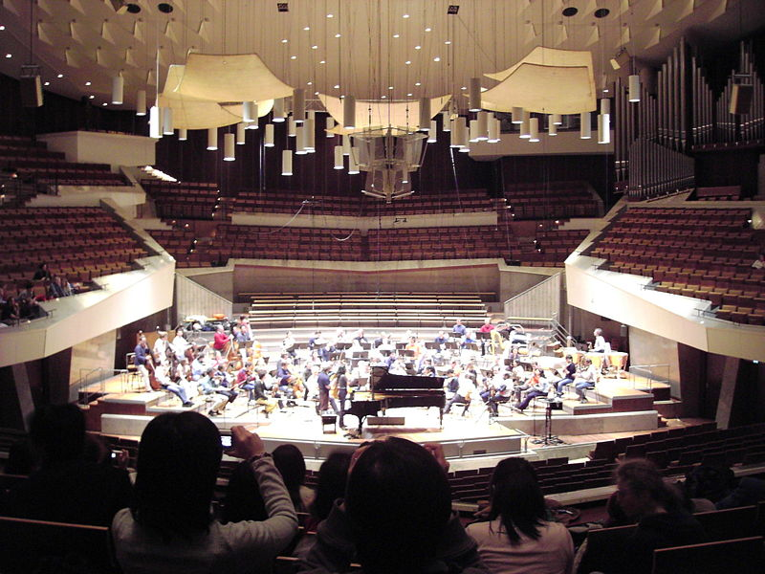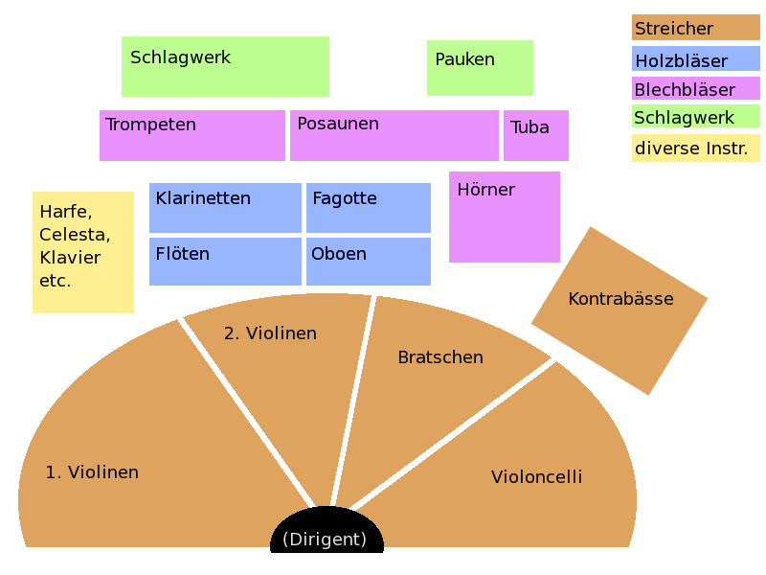

Stichwörter
Dirigent, Partitur, Konzertmeister, Solist, Instrumentengruppen, Konzert, Philharmoniker, geschichtliche Entwicklung, Konzertsaal
http://www.youtube.com/v/Yd98-a78eIY&rel=1

